Gregory Chmielewski grupa 9

Laboratorium nr 5 – Całkowanie numeryczne układów równań różniczkowych zwyczajnych

1. **Cel laboratorium**

Celem przeprowadzonego laboratorium było przedstawienie sposobów rozwiązywania układów równań różniczkowych zwyczajnych używając do tego metod numerycznych zaprezentowanych na laboratorium nr 4: metody Eulera i metody Rungego-Kutty 4-ego rzędu. Rozwiązywany układ równań dotyczył ruchu wahadła matematycznego.

1. **Wstęp teoretyczny**

Ruch wahadła matematycznego opisuje poniższy układ równań:

$$\left\{\begin{aligned}\frac{d^{2}α}{dt^{2}}=-\frac{g}{l}\sin\left(α\right) \\ α\left(t_{0}\right)=α_{0} \\ \frac{dα}{dt}\left(t_{0}\right)=ω_{0}\end{aligned}\right.,$$

gdzie $α$ oznacza kąt wychylenia wahadła z położenia równowagi podany w radianach, $t$ jest niezależną zmienną czasową, $g$ jest przyspieszeniem ziemskim, $l$ oznacza długość wahadła, $α_{0}$ jest wychyleniem początkowym, zaś $ω_{0}$ jest początkową prędkością kątową, z jaką porusza się wahadło. Wiedząc iż prędkość kątowa jest pochodną wychylenia po czasie, powyższe równanie można również zapisać jako następujące zagadnienie Cauchy’ego:

$$\left\{\begin{aligned}ω^{'}=-\frac{g}{l}\sin\left(α\right) \\ α^{'}=ω \\ α\left(t_{0}\right)=α_{0} \\ ω\left(t_{0}\right)=ω_{0}\end{aligned}\right.$$

Zagadnienie to można rozwiązać dwoma znanymi już metodami:

Metoda Eulera

Schemat iteracyjny metody Eulera dla równań pierwszego rzędu określony jest następująco:

$$\left\{\begin{aligned}t_{i+1}=t_{i}+h \\ y_{i+1}=y_{i}+h∙f\left(t_{i},y_{i}\right)\end{aligned}\right.$$

Rozważane zagadnienie zawiera równanie drugiego rzędu, co wymusza zastosowanie zmodyfikowanego schematu iteracyjnego. Dla rozważanych równań wygląda on następująco:

$$\left\{\begin{aligned}t_{i+1}=t_{i}+h \\ ω_{t+1}=ω_{t}+h∙F_{1}\left(α\left(t_{i}\right),ω\left(t_{i}\right),t_{i}\right) \\ α_{t+1}=α_{t}+h∙F_{2}\left(α\left(t_{i}\right),ω\left(t_{i}\right),t_{i}\right)\end{aligned}\right.,$$

gdzie $F_{1}$ i $F_{2}$ oznaczają funkcje obliczające prawe strony odpowiednich równań różniczkowych.

Metoda Rungego-Kutty 4-ego rzędu

Analogicznie do metody Eulera, metoda RK4 wymaga modyfikacji umożliwiającej liczenie zadanego układu równań. Schemat iteracyjny prezentuje się następująco:

$$\left\{\begin{aligned}ω_{i+1}=ω_{i}+\frac{h}{6}∙\left(K_{1}+2K_{2}+2K_{3}+K_{4}\right) \\ α_{i+1}=α_{i}+\frac{h}{6}∙\left(K_{1}+2K_{2}+2K_{3}+K_{4}\right)\end{aligned}\right.,$$

Gdzie

$$K_{1}=f\left(t_{i},β_{i}\right)$$

$$K_{2}=f\left(t_{i}+\frac{1}{2}h,β_{i}+\frac{1}{2}hK_{1}\right)$$

$$K_{3}=f\left(t_{i}+\frac{1}{2}h,β_{i}+\frac{1}{2}hK_{2}\right)$$

$$K_{4}=f\left(t_{i}+h,β_{i}+hK_{3}\right)$$

$β$ w powyższych równaniach oznacza odpowiednią zmienną zależną $ω_{i}$ lub $α_{i}$.

Po dokonaniu niezbędnych obliczeń możliwe staje się również policzenie energii całkowitej układu wzorem:

$$E=\frac{ml^{2}}{2}{\left(\frac{dα}{dt}\right)}^{2}+mgl\left(1-\cos\left(α\right)\right)$$

1. **Opis działania programu**

Program korzysta z czterech bibliotek: stdio.h, math.h, rk4.h oraz winbgi2.h. Funkcja *rhs_fun* oblicza prawe strony równań różniczkowych i przekazuje je do dwuelementowej tablicy *F*. Funkcja *veuler* oblicza jeden krok całkowania metodą Eulera i przekazuje wyniki do dwuelementowej tablicy *X1*.

Po uruchomieniu program pozwala na wybór metody do obliczenia kolejnych stanów wahadła. W obu przypadkach program domyślnie wykonuje obliczenia dla kroku całkowania $h=0.001$, liczby kroków czasowych $t_{końcowe}=10000$, przyspieszenia grawitacyjnego $g=9.81 \frac{m}{s^{2}}$, wychylenia początkowego $α_{0}=\frac{π}{4} rad$, masy kulki na końcu wahadła $m=1 kg$, długości wahadła $l=1 m$ oraz początkowej prędkości kątowej $ω_{0}=0 \frac{rad}{s}$. Dla każdego kroku czasowego program oblicza prędkość kątową $ω$, kąt wychylenia wahadła z położenia równowagi $α$ i energię całkowitą układu, po czym wyświetla obliczone dane na ekranie. Jednocześnie w oknie graficznym rysowany jest wykres trajektorii układu w przestrzeni fazowej w oparciu o otrzymane dane.

1. **Wyniki i ich porównanie**

Dla domyślnych wartości zmiennych otrzymujemy następujące wykresy:

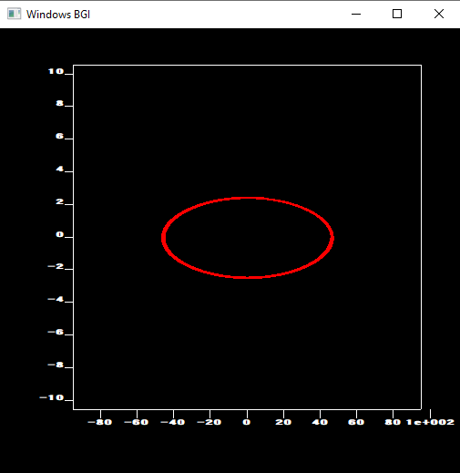

*Wykres 1. Trajektoria układu $\left(α\left[°\right]-ω\right)$ przy zastosowaniu metody Eulera.*

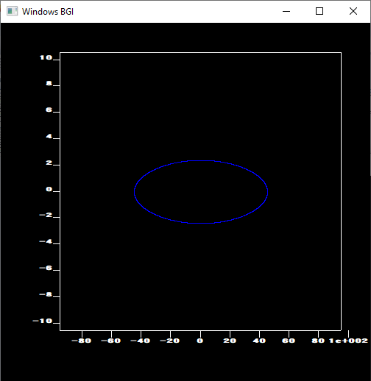

*Wykres 2. Trajektoria układu $\left(α\left[°\right]-ω\right)$ przy zastosowaniu metody RK4.*

Z wykresów wynika, iż metoda Eulera, w przeciwieństwie do metody RK4, prowadzi do stosunkowo małego błędu. Jednakże wraz ze zwiększaniem liczby kroków czasowych błąd rośnie. Wynika to również z energii mechanicznej układu, która w przypadku zastosowania metody Eulera zwiększa się, pomimo braku pracy zewnętrznej. Wraz z użyciem metody RK4 błąd jest pomijalnie mały, a energia układu nie ulega zmianie.